Постановка замерного эксперимента.

1. Обычный кусочно-линейный график.

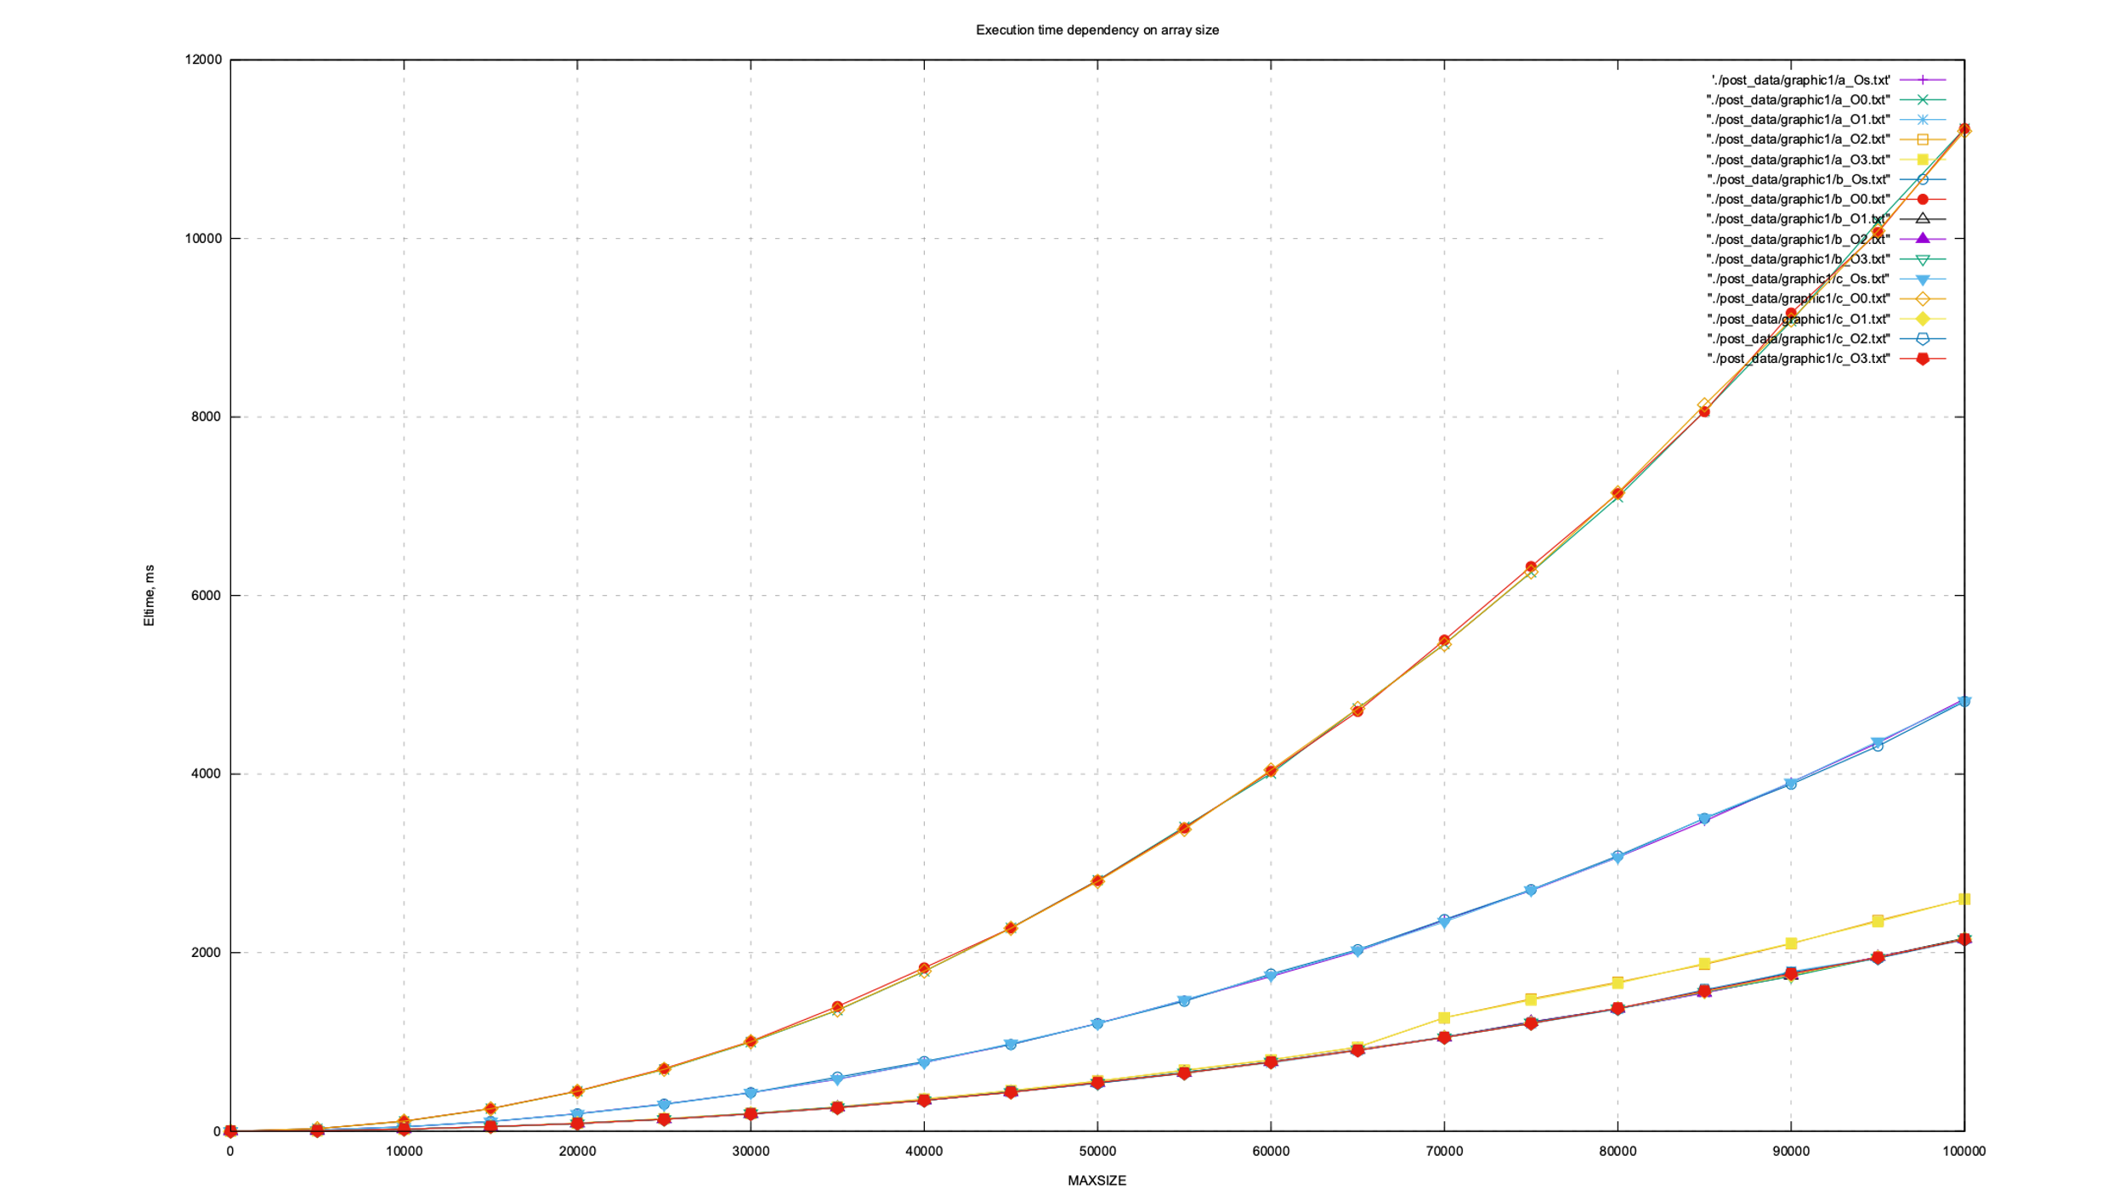

График представляет зависимость времени выполнения в миллисекундах от числа элементов массива для всех 15 вариантов программы в зависимости от уровня оптимизации “Os, O0-3”.

На графике видно, что программы с_О1-3, b_O1-3 выполняются быстрее чем остальные программы. Связано это с уровнем оптимизации и различием в реализации функции. При работе с массивом формальная замена операции индексации на выражение и использование указателей для работы с массивом, осуществляются быстрее.   
“O1” это наиболее простой уровень оптимизации. Компилятор попытается сгенерировать быстрый, занимающий меньше объема код, без затрачивания наибольшего времени компиляции. Он достаточно простой, но должен всегда выполнять свою работу.  
“O2” активирует несколько дополнительных флагов вдобавок к флагам, активированных –“O1”. С параметром -O2, компилятор попытается увеличить производительность кода без нарушения размера, и без затрачивания большого количества времени компиляции.

После того как размер массива превысил отметку в 65.000, время работы программ “a_02” и “a_03”, где при работе с массивом используется операции индексации вида “array_name[i]”.

Для программ с оптимизацией “Os”, время работы при изменении количества элементов массива одинаково. На этом уровне код будет оптимизирован по объему. Он может быть полезным на компьютерах, которые обладают чрезвычайно ограниченным пространством жесткого диска и/или процессоры с небольшим размером кэша.

Наибольшее время наблюдается у программ , с уровнем оптимизации “O0”. Этот уровень отключает оптимизацию полностью и является уровнем по умолчанию.  
Это сокращает время компиляции и может улучшить данные для отладки, но некоторые приложения не будут работать должным образом без оптимизации. Эта опция не рекомендуется, за исключением использования в целях отладки.

Таблицы, с данными, которые используются для построения графиков.

|  |  |
| --- | --- |
| a_O0 | |
| Размер массива | Среднее арифметическое |
| 1 | 0.000 |
| 5000 | 28.200 |
| 10000 | 111.100 |
| 15000 | 252.200 |
| ***** | ***** |
| 95000 | 10187.400 |
| 100000 | 11229.800 |

|  |  |
| --- | --- |
| a_01 | |
| Размер массива | Среднее арифметическое |
| 1 | 0.000 |
| 5000 | 5.600 |
| 10000 | 21.800 |
| 15000 | 50.000 |
| ***** | ***** |
| 95000 | 1944.900 |
| 100000 | 2153.200 |

|  |  |
| --- | --- |
| a_O2 | |
| Размер массива | Среднее арифметическое |
| 1 | 0.000 |
| 5000 | 6.000 |
| 10000 | 22.700 |
| 15000 | 50.600 |
| ***** | ***** |
| 95000 | 2360.900 |
| 100000 | 2599.200 |

|  |  |
| --- | --- |
|  | |
| Размер массива | Среднее арифметическое |
| 1 | 0.000 |
| 5000 | 5.600 |
| 10000 | 21.800 |
| 15000 | 50.000 |
| ***** | ***** |
| 95000 | 1944.900 |
| 100000 | 2153.200 |

|  |  |
| --- | --- |
| a_O3 | |
| Размер массива | Среднее арифметическое |
| 1 | 0.000 |
| 5000 | 5.800 |
| 10000 | 22.600 |
| 15000 | 50.400 |
| ***** | ***** |
| 95000 | 2346.300 |
| 100000 | 2600.000 |

|  |  |
| --- | --- |
| a_Os | |
| Размер массива | Среднее арифметическое |
| 1 | 0.000 |
| 5000 | 13.100 |
| 10000 | 48.400 |
| 15000 | 107.500 |
| ***** | ***** |
| 95000 | 4350.300 |
| 100000 | 4841.500 |

В таблицах наглядно видны различия значений для каждого уровня оптимизации.

1. Кусочно-линейный график с ошибкой

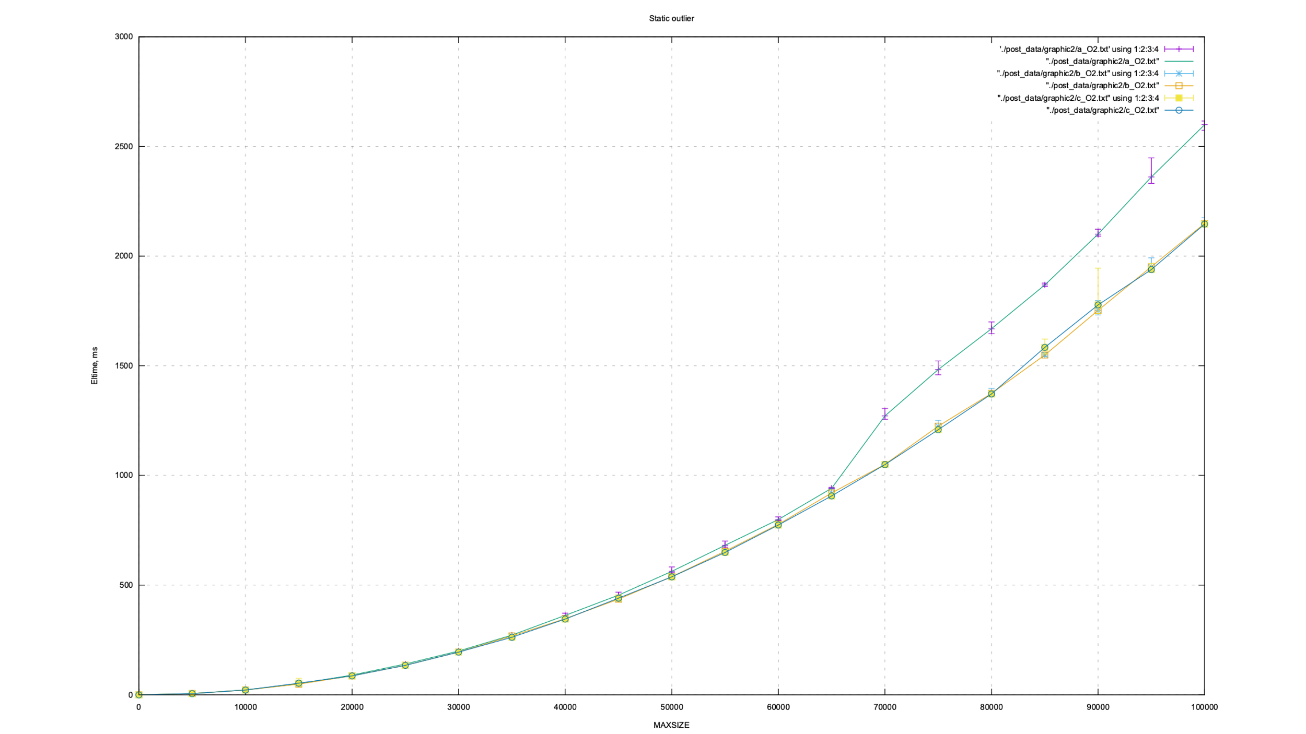

На графике показаны статистические выбросы для всех вариантов обработки массива при уровне оптимизации “O2”.

При размерах масссива 70.000 – 80.000 и 95.000 видны статистические выбросы в программе “a”. Для программ “b” и “c” статистические выбросы видны при размерах 85.000 – 95.000.

Для построения графика используются среднее арифмитическое, минимальное и максимальные значения.

Пример таблицы, по которой строятся графики.

|  |  |  |  |
| --- | --- | --- | --- |
| Размер массива | Среднее арифмитическое | Максимум | Минимум |
| 1 | 0.000 | 0.000 | 0.000 |
| 5000 | 6.000 | 6.000 | 6.000 |
| 10000 | 22.700 | 23.000 | 22.000 |
| ***** | ***** | **** | **** |
| 100000 | 2599.200 | 2616.000 | 2574.000 |

1. График с усами

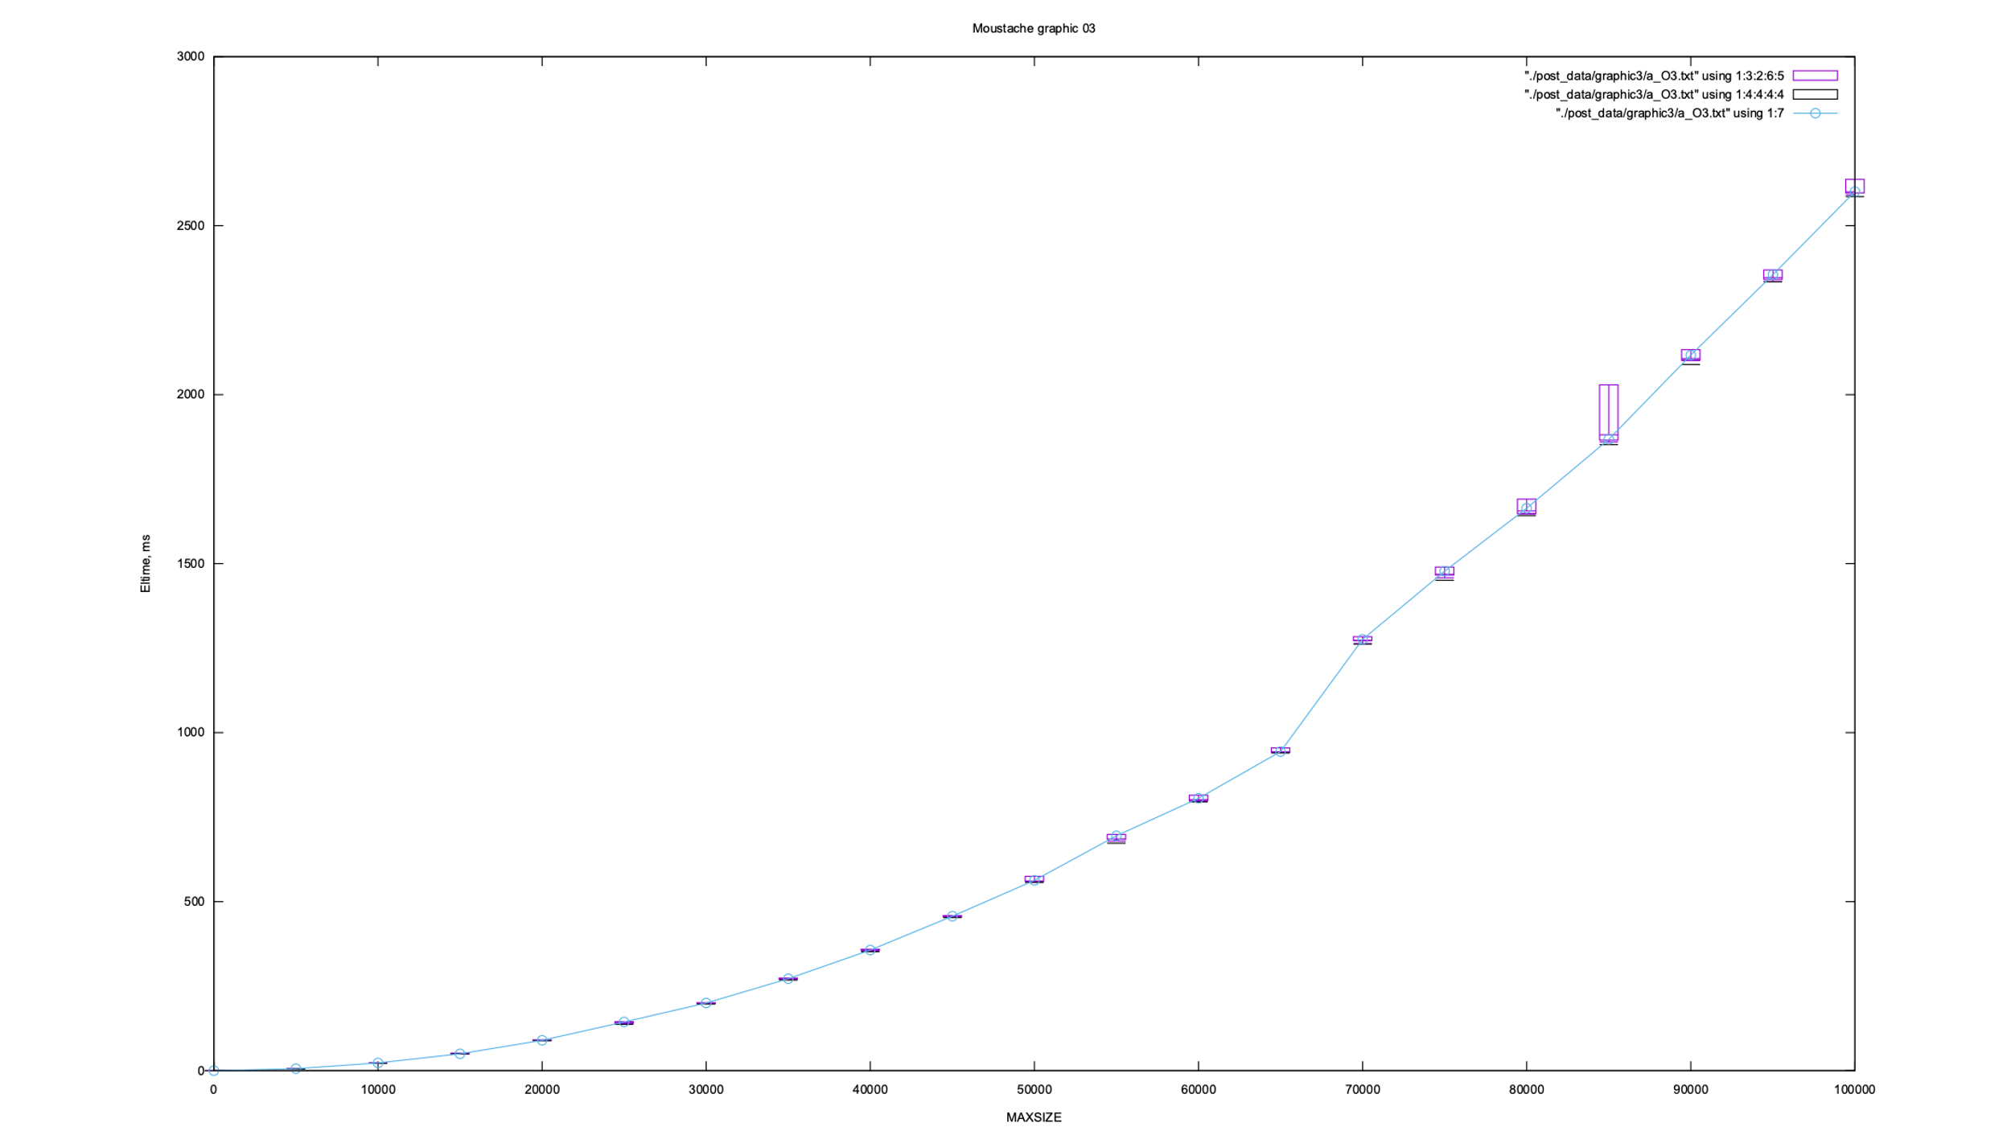

График построен для программы, в которой обработка элементов массива осуществляется использованием операции индексации a[i] при уровне оптимизации “O3”. На графике показан разброс при изменении количества элементов массива. Больше всего заметно при 85.000 элементов. Также небольшой разброс имеется при размере массива больше 75.000.

|  |  |  |  |  |  |  |
| --- | --- | --- | --- | --- | --- | --- |
| Таблица данных, для a_03 | | | | | | |
| Размер массива | Среднее арифметическое | Медиана | Минимум | Максимум | Нижняя квартиль | Верхняя квартиль |
| 1 | 0.000 | 0.000 | 0.000 | 0.000 | 0.000 | 0.000 |
| 5000 | 5.800 | 6.000 | 5.000 | 6.000 | 6.000 | 6.000 |
| 10000 | 22.600 | 23.000 | 22.000 | 23.00 | 22.000 | 23.000 |
| **** | **** | **** | **** | **** | **** | **** |
| 95000 | 2346.300 | 2341.000 | 2334.000 | 2369.000 | 2335.000 | 2355.000 |
| 100000 | 2600.000 | 2597.000 | 2586.000 | 2637.000 | 2591.000 | 2601.000 |

Таблица для результатов обработки с использованием операции индексации с уровнем оптимизации O2

|  |  |  |
| --- | --- | --- |
| n, длина массива | t, время | (ln(𝑡𝑖+1)−ln(𝑡𝑖))/ (ln(𝑛𝑖+1) − ln(𝑛𝑖) ) |
| 1 | 0 | - |
| 5000 | 6.000000 | 1,91965789 |
| 10000 | 22.700000 | 1,97695593 |
| 15000 | 50.600000 | 2,009433 |
| 20000 | 90.200000 | 1,98925557 |
| 25000 | 140.600000 | 1,92460654 |
| 30000 | 199.700000 | 2,00920846 |
| 35000 | 272.200000 | 2,13926815 |
| 40000 | 362.200000 | 1,92915189 |
| 45000 | 454.600000 | 2,02980894 |
| 50000 | 563.000000 | 2,00415762 |
| 55000 | 681.500000 | 1,83096719 |
| 60000 | 799.200000 | 2,05250284 |
| 65000 | 941.900000 | 4,04780773 |
| 70000 | 1271.400000 | 2,22941202 |
| 75000 | 1482.800000 | 1,83289685 |
| 80000 | 1669.000000 | 1,86158365 |
| 85000 | 1868.400000 | 2,04607022 |
| 90000 | 2100.200000 | 2,16416382 |
| 95000 | 2360.900000 | 1,87472464 |
| 100000 | 2599.200000­­­ | - |

1. Из реализованных способов работы обработки, быстрее работают указатели, ведь в отличие от работы с индексами “a[i]” мы имеем доступ к памяти напрямую. В случае с массивами индекс обрабатывается и вычисляются эффективные адреса.
2. Из-за того , что мы не знаем каков был порядок, то нельзя определить где был статистический выброс, поэтому вырезать его мы не можем.
3. Мы не можем вырезать данные со статистическим выбросом из датасета, поскольку эксперимент был поставлен вчера и настройки машины сбились, из-за чего будет отличаться время работы.Поэтому следует восстановить данные из резервной копии либо же провести эксперимент заново.
4. Заменить одним экспериментом нельзя, так как мы не будем учитывать некоторые значения, из-за чего наши данные будут не совсем корректными.
5. Из-за того что мы используем функцию rand() , у которой время выполнения непостоянное, то если мы будем учитывать эти значения, то данные будут некорректными.